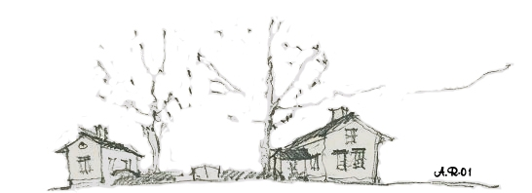

Verksamhetsberättelse för Invånarföreningen Gamla Malmen rf. 2023

Föreningens syfte är att fungera som förbindelselänk för invånarna på Gamla Malmen,
Föreningen arbetar för att bevara och förbättra boendemiljön på verksamhetsområdet samt utveckla de sociala och kulturella förhållandena.
Föreningen deltar i och påverkar samhällsplaneringen som berör verksamhetsområdet samt bevarande av områdets särprägel.

Årsmötet
Årsmötet skall enligt föreningens stadgar hållas inom januari-april.
12.3.2023 höll föreningen sitt årsmöte i Björkfeldtska salen, Malmgatan 6, närvarande 14 personer.
Till ordförande återvaldes Ralf Juslin.
Följande styrelsemedlemmar hade undanbett sig återval: Curt Ruokolahti, Marian Vuorinen samt Susanna Blåberg.
Som nya styrelsemedlemmar valdes: Kim Trapp, Linda Baarman och Annica Stubb.
I styrelsen fortsätter: Sonja Österholm, Marina Bergman, Marika Eklund-Pelto, Atte Ljungqvist, Daniel Lindström, Anders Jungar och Jane Wingren.
Verksamhetsgranskare Johan Nyberg och suppleanten Niklas Fjäder omvaldes.
Efter mötet bjöds vi på ett ukrainskt ”kaffe-bord”. Massor med läckra bakverk som var tillverkade av en kvinna som flytt kriget och nu bor i Pargas. Under kaffet fick vi se en film som Ilkka Vähä-Piikkiö filmat under julmarknaden 2022.

Styrelsen
Sammanlagt har styrelsen hållit 6 möten,
Konstituerande styrelsemöte hölls 7.5.2023 där följande portföljer samt ansvarsuppgifter delades ut:
Viceordförande: Sonja Österholm
Sekreterare: Marika Eklund-Pelto
Kassör: Kim Trapp
Materialansvarig: Atte Ljungqvist
Informations- och webbansvarig: Marina Bergman, Linda Baarman och Jane Wingren.

Gamla Malmen seminarium

Ett miniseminarium hölls 9.5.2023 i församlingshemmet. 26 personer som representerade olika föreningar deltog. Pargas stads turismchef Benjamin Donner presenterade Visit Pargas som skall öppna en ny webb-kalenderfunktion. Gamla Malmen finns med i den årligen utkommande Skärgårdsbroschyren. Man diskuterade också att skyltningen för promenader på egenhand är bristfällig. Donner lovade åtgärda saken.

Höstmarknaden

Årets höstmarknad gick av stapeln 23.9.2023 på gamla torget. Vädret var även i år strålande och marknaden välbesökt. 30 försäljare varav många nya. Årets tävling gick ut på att gissa vikten på salladskorgen (2.292 kg) närmast gissade Ulla Lehtinen. Hon sände ett tack till föreningen. Marina och Bodil stekte våfflor och Annica och Sonja grillade korv, allt gick åt. Smeden höll öppet hus.

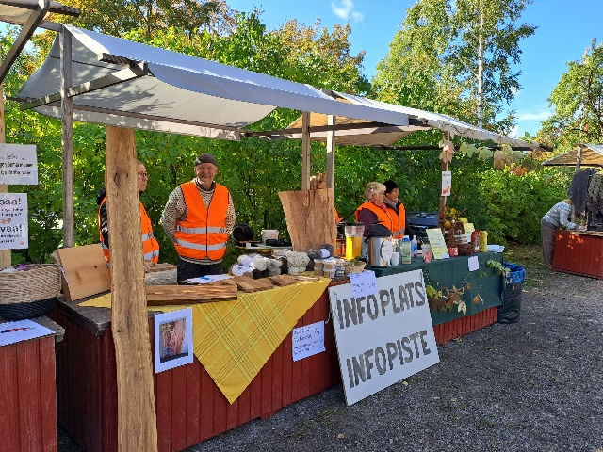

Medlemsfest

Årets medlemsfest hölls på restaurang Hunger &Törst 23.9.2023. En lyckad fest med 26 vuxna och 6 barn som fick njuta av ett otroligt skärgårdsbord. Alla betalade för sig men föreningen bjöd på välkomst-skål. Även i år utsågs årets välgörare och denna gång blev det Svante Olofsson. Han fick ett köpkort på 50 € till Jordkällaren.

Höststädning

Många ställde upp och krattade området 5.11.2023. Staden med Sonja Österholm i spetsen såg till att det fanns lös-flak på gamla torget som även invånarna fick använda för sina ihop krattade löv.

”Lysande pumpor”

Daniel Lindström kom med idén om att Gamla Malmen skulle prydas med pumpor till Halloween. Han fick ihop 100 pumor som skulle urgröpas och dekoreras och vissa även förses med ljusslingor. Lux Arcipelago och Konstila deltog. Pumporna lyste upp området och var ett mycket lyckat koncept

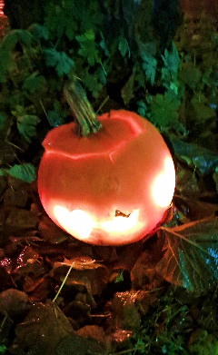

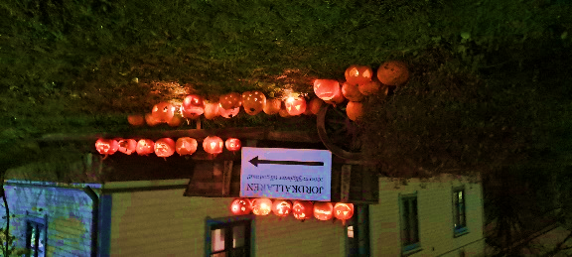
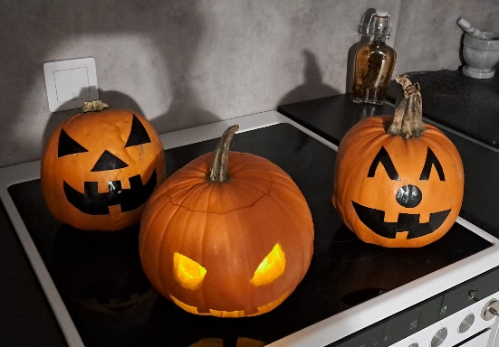

Adventskalendern

En arbetsgrupp bestående av Marina Bergman, Jane Wingren, Annica Stubb, Marika Eklund-Pelto och Dollan Juslin träffades 15.10.2023 för att planera den kommande adventskalendern på området Gamla Malmen-Prästgårdsmalm-Tegelhagen. Det blev några nya fönster och ett lyckat evenemang även detta år.

Julbron

Julbron nedmonterades på talko 11.2.2023.

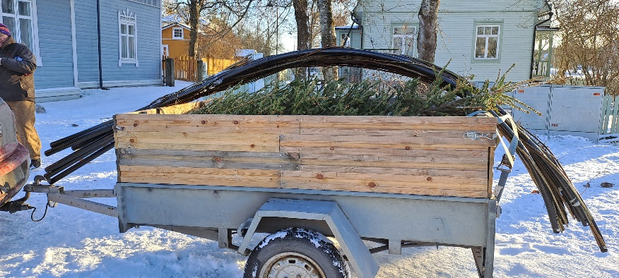

Talko för att dekorera julbron hölls 14.11.2023, den tändes 17.11.2023 och dekorerades detta år med tujakvistar. Tack till Sonja Österholm och Parfix.

Julöppning på Gamla torget

Vi dansade ”runt granen” lördagen 2.12.2023 kl. 17. Jordkällaren sponsorerade glögg och pepparkakor. Anders Jungar stod för musiken och allsången. Julgubben kom även detta år på besök till barnens stora förtjusning.

Årets pepparkaka

Tävlingen ordnades nu för andra gången och fick in totalt tio bidrag. Arrangörer för tävlingen är Invånarföreningen Gamla Malmen och Pargas hembygdsförening i samarbete med Pargas Marthaförening, Paraisten Marttayhdistys och Pargas stad.
En jury bestående av fjolårets vinnare Marina Bergman, Daniel Lindström, Sara Grönqvist och Magnus Sundman utser årets vinnare. Även i år är det smaken som avgör. Vinnaren korades vid julmarknaden och var Magdalena Johansson

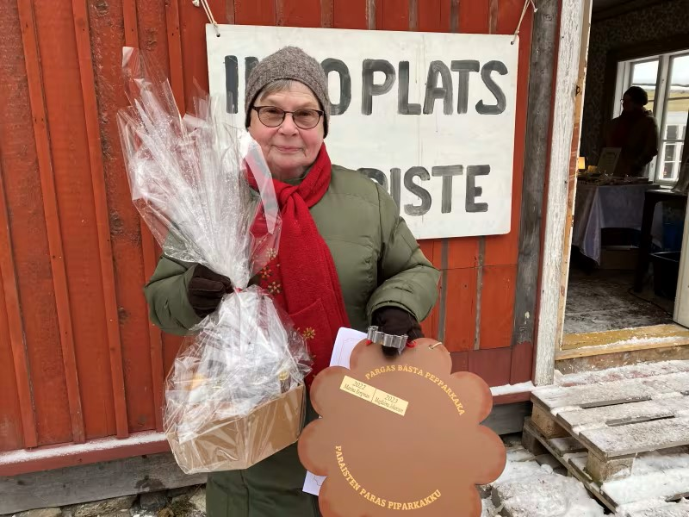

Julmarknad

Den välbesökta julmarknaden hölls 9.12.2023 kl. 11-16 på pepparkakans dag.
Vi hade även i år försäljning på olika gårdar på området. De som ville hyra bord fanns på Gamla Torget.
Staden ställde upp med att låna Lyyti-programmet, vilket underlättar en hel del vårt arbete.
Program med körsång, lucia och korandet av årets pepparkaksbagare på Partels gård med Magnus Sundman som konferencier.
Julgubben satt i år igen i Raskens hus.

Smeden

En ny smed, Johan Sjöholm har startat sin verksamhet i Andelshandelns gamla lager. Föreningen har gjort ett hyresavtal med honom och han har presenterat sin verksamhet för föreningens styrelse.

Raskens byahus

Renoveringen av huset går sakta framåt. Åtgärdstillståndsbegäran är godkänd för insättning av dörr och två fönster.

Välkomnande av nya medlemmar

Styrelsen välkomnar alla nya invånare med ett köpkort till Jordkällaren.

Föreningens logo

Styrelsen skulle vilja ha en egen logo. Vi har nu kastat bollen till Linda Baarman.

Uthyrning av inventarier

Föreningen hyr ut försäljningsstånd á20 €, högre om styrelsen sköter transporten.
Till föreningens medlemmar hyrs även ut följande:
Flismaskin: 10€/dygn
Tält (3x6m), 10€/2 dygn
Stege: 10€/ 2 dygn
Kolgrill: 10€/ 2 dygn

Som invånarföreningens representant i stadens byggnadskommitté är Mathias Bergman.

Verksamheten för år 2023 visade ett överskott på 1655,41.
Medlemsantalet under år 2023 har varit 60 betalande medlemmar/hushåll samt 5
företag.

Information till föreningens medlemmar samt till allmänheten fås bäst på adressen www.gamlamalmen.com eller via anslagstavlan på Gamla torget.
Medlemsbrev delas även ut i postlådorna på området.
På Facebook hittar man också föreningen.

